INDICAÇÃO Nº 220/2023

INDICAMOS A IMPLANTAÇÃO DE SINALIZAÇÃO NO CRUZAMENTO DA AVENIDA 13 DE MAIO COM A AVENIDA PAULISTA NO MUNICÍPIO DE SORRISO.

JANE DELALIBERA - PL e vereadores abaixo assinados, com assento nesta Casa, de conformidade com o Artigo 115 do Regimento Interno, requerem a Mesa que este Expediente seja enviado ao Exmo. Senhor Ari Lafin, Prefeito Municipal, e para a Secretaria Municipal Segurança Pública, Trânsito e Defesa Civil, versando sobre a necessidade de implantação de sinalização adequada no cruzamento entre a Avenida 13 de Maio e Avenida Paulista, no Bairro Reserva Jardim, no município de Sorriso.

JUSTIFICATIVAS

Considerando que o cruzamento entre a Avenida 13 de Maio e Avenida Paulista, no Bairro Reserva Jardim, não está devidamente sinalizado, o que gera, sobretudo no período noturno, acidentes e transtornos para motoristas que trafegam pela via;

Considerando que a Avenida Paulista, além de não ter a sinalização indicada acima, comporta apenas um veículo para tráfego na via;

Anexo a indicação, estão fotos do local que comprovam a situação irregular da sinalização das vias.

Câmara Municipal de Sorriso, Estado do Mato Grosso, em 14 de março de 2023.

JANE DELALIBERA IAGO MELLA
Vereadora PL Vereador Podemos

ZÉ DA PANTANAL  Vereador MDB |  | DIOGO KRIGUER Vereador PSDB | WANDERLEY PAULO Vereador Progressistas | CELSO KOZAK  Vereador PSDB
CHICO DA ZONA LESTE  Vereador MDB |  | RODRIGO MACHADO  Vereador PSDB | ACACIO AMBROSINI  Vereador Republicanos | MAURICIO GOMES  Vereador PSB

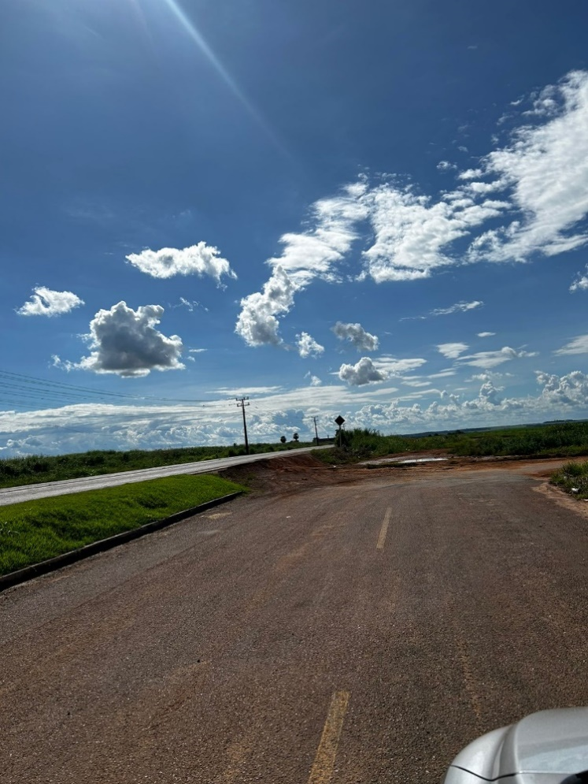 | 